臺北市士林區百齡國小113學年度第1學期
三年級校訂課程教學設計
主題名稱
百齡健康人
設計者 三年級全體老師(三上)

壹.設計理念
本學期規劃「動物園遊會」戶外教育活動，帶領學生參觀台北市立動物園，學生藉由聆聽導覽解說，分組學習探索，創造多元的學習活動。接著，「老街偵查隊」主題，教師帶領學生認識迪化街的發展與變遷，透過戶外教育活動，學生分組探索，認識永樂市場、台北霞海城隍廟、中藥行、建築特色……，進行五感體驗的學習。
教師透過導讀《爺爺的天堂筆記本》，使學生理解故事內容，學習書中人物面對死亡的想法，教導學生正向面對死亡，以及珍惜當下，珍惜身邊的人。
近年來，兒童意外以「交通事故」位居首位。交通安全教育應為兒童安全教育中重要的一環。透過影片，指導學生安全的騎乘與用路行為。學生透過實際參與學習與體驗活動，建立正確的交通安全觀念，產生學習經驗。期盼學生能於日常生活中，確實遵守交通規則，創造安全的生活環境。
貳.課程架構
動物園遊會(戶.安.環.生8)
課前學習
戶外體驗
課後分享

老街偵查隊(戶.環8)
課前學習
戶外體驗
課後分享

百齡活潑人

蜂閱讀 -- 爺爺的天堂筆記本(生.閱1)
搭車小高手
百小交通安全齡事故(安3)
安全乘車我最行
參.教學活動設計
主題  名稱 | 動物園遊會 |  |  |  | 總節數 |  | 8節
學習  重點 | 學  習  表  現 | 綜合  2a-II-1 覺察自己的人際溝通方式，展現合宜的互動與溝通態度和技巧。  2b-II-1 體會團隊合作的意義，並能關懷團隊的成員。  2b-II-2 參加團體活動，遵守紀律、重視榮譽感，並展現負責的態度。  2c-II-1 蒐集與整理各類資源，處理個人日常生活問題。  國語  6-Ⅱ-2 培養感受力、想像力等寫作基本能力。  6-Ⅱ-3 學習審題、立意、選材、組織等寫作步驟。 |  |  | 核  心  素  養 |  | 綜-E-B1  綜-E-C2  國-E-A3
學習  重點 | 學  習  內  容 | 綜合  Bb-II-1 團隊合作的意義與重要性。  Bb-II-3 團體活動的參與態度。  Bc-II-3 運用資源處理日常生活問題的行動。  國語  Be-Ⅱ-1 在生活應用方面，以日記、海報的格式與寫作方法為主。
學習  目標 | 1.認識動物園環境，與參觀園區注意事項。  2.學習團隊學習與合作，根據時間、喜好，選擇參觀路線。  3.觀察動物並學習描繪靜態與動態特徵。  4.學會愛護動物。
連結  領域 | 國語
融入  議題 | 戶外教育  戶 E2 豐富自身與環境的互動經驗，培養對生活環境的覺知與敏感，體驗與珍惜環境的好。  戶 E3 善用五官的感知，培養眼、耳、鼻、舌、觸覺及心靈對環境感受的能力。  安全教育  安 E2 了解危機與安全。  安 E9 學習相互尊重的精神。  環境教育  環 E1 參與戶外學習與自然體驗，覺知自然環境的美、平衡、與完整性。  環 E2 覺知生物生命的美與價值，關懷動、植物的生命。  環 E3 了解人與自然和諧共生，進而保護重要棲地。  生命教育  生 E4 觀察日常生活中生 老病死的現象，思考生命的價值。
設計  理念 | 臺北市立動物園裡有各式各樣的主題園區，兼具休憩、生命等多方面教育功能，讓兒童分組後，在經由團體規劃，合力執行一日的遊園規畫，寓教於樂，是每年學童最期待的課程之一。而讓學生經由分組，學習規劃、彼此照應、守時、守秩序等等公共生活所需的良好習慣，更是本活動所期待的目標，並藉此創造出一個多元化的享受教育及大自然的學習之旅。
學習  目標 | 教學活動 |  | 時間 | 學習策略 |  | 學習評量 |  | 教材  來源
1.認識動物園環境，與參觀園區注意事項。  2.學習團隊學習與合作，根據時間、喜好，選擇參觀路線。  3.觀察動物並學習描繪靜態與動態特徵。  4.學會愛護動物。 | 室內教學--市立動物園行前分組、學習任務  - 1.認識台北市立動物園各主題園區分佈。  - 2.學生分組，提醒戶外學習安全注意事項，以及學習任務。  戶外學習體驗—市立動物園導覽、參觀  - 1.全班導覽：由導覽老師帶領全班到指定園區進行導覽。  - 2.午餐時間後，提醒學生注意安全，學生各組學習自行參觀、記錄學習成果。（園區包含：熱帶雨林區、臺灣動物區、無尾熊館、非洲動物區、溫帶動物區、兒童動物區、大貓熊館、鳥園、昆蟲館。）  - 3.全班參觀教育中心。  室內教學  1.分享各組學習園區的體驗過程及照片，以及 最喜歡的園區。  2.完成學習單，張貼分享學習成果。 |  | 1節  6節  1節 | 聆聽  體驗  合作  討論  發表  分享 |  | 口頭  實作  學習  單 |  | 市立動動物園官方網站  園區地圖  學習單  學習單
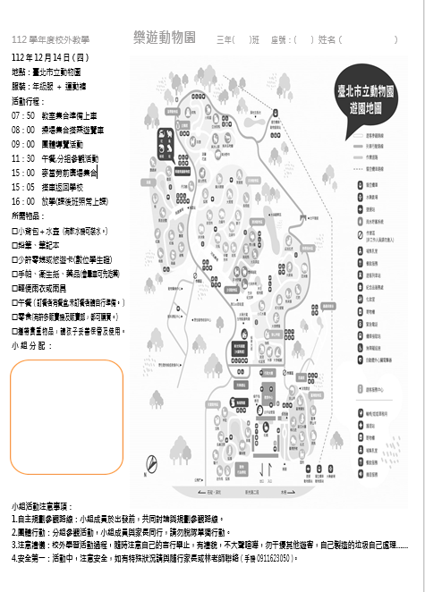
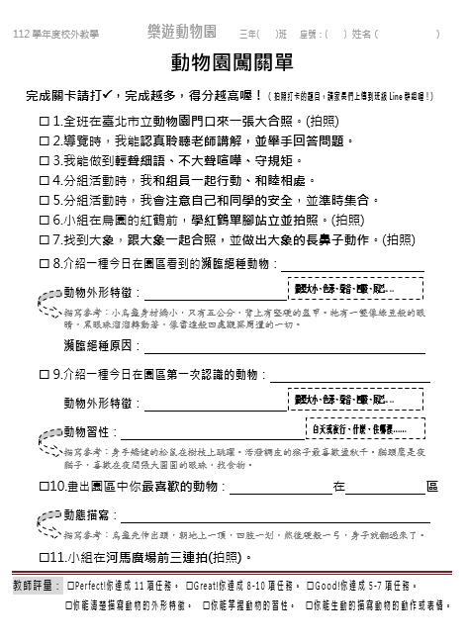

主題  名稱 | 老街偵查隊(大稻埕) |  |  |  | 總節數 |  | 8節
學  習  重  點 | 學  習  表  現 | 綜合  2b-II-2 參加團體活動，遵守紀律、重視榮譽感，並展現負責的態度。  3c-II-1 參與文化活動，體會文化與生活的關係，並認  同與肯定自己的文化。  社會  2a-Ⅱ-1 關注居住地方社會事物與環境的互動、差異與變遷等問題。  2b-Ⅱ-1 體認人們對生活事物與環境有不同的感受，並加以尊重。  2c-Ⅱ-1 省思個人的生活習慣與在群體中的角色扮演，尊重人我差異，避免對他人產生偏見。 |  |  | 核  心  素  養 |  | 綜-E-A2  綜-E-B3  綜-E-C3  社-E-A2  社-E-B3  社-E-C1  社-E-C3
學  習  重  點 | 學  習  內  容 | 綜合  Bb-II-3 團體活動的參與態度。  Cc-II-1 文化活動的參與。  Cc-II-3 對自己文化的認同與肯定。  社會  Aa-Ⅱ-2 不同群體（可包括年齡、性別、族群、階層、職業、區域或身心特質等）應受到理解、尊重與保護，並避免偏見。  Cb-Ⅱ-1居住地方不同時代的重要人物、事件與文物古蹟，可以反映當地的歷史變遷。
學  習  目  標 | 1.認識大稻埕之歷史、建築與商業形態。  2.透過手冊探索與體驗，學生有主動學習的熱誠。  3.能與同學合作，相互學習與成長。
連結  領域 | 綜合、社會
融入  議題 | 戶外教育  戶 E1 善用教室外、戶外及校外教學，認識生活環境（自然或人為）。  戶 E2 豐富自身與環境的互動經驗，培養對生活環境的覺知與敏感，體驗與珍惜環境的好。  戶 E3 善用五官的感知，培養眼、耳、鼻、舌、觸覺及心靈對環境感受的能力。  環境教育  環 E1 參與戶外學習與自然體驗，覺知自然環境的美、平衡、與完整性。
學習  目標 | 教學活動 |  | 時間 | 學習策略 |  | 學習評量 |  | 教材  來源
1.認識大稻埕之歷史、建築與商業形態。  2.透過手冊探索與體驗，學生有主動學習的熱誠。  3.能與同學合作，相互學習與成長。 | 室內教學  1.透過「走，去迪化街買年貨」繪本，讓學生初步認識迪化街是個採買年貨的地方。  2.進行「大稻埕解謎遊戲」，學生分組利用教師提供的線索，完成猜謎活動，學生對大稻埕重要景點更深一層的認知。  3.教師發下學習手冊，進行學習任務說明，針對學習重點進行提問與討論，將學生分組並說明活動規範。  戶外學習體驗—迪化街探險趣：  教師帶學生到達迪化街，由南街開始三個定點（永樂市場、霞海城隍廟、大稻埕遊客中心），三個班級輪流進行學習任務，學生在指定時間內完成學習手冊之任務。接著，教師帶學生到達迪化街中街，學生分組探查埕樂通、各中藥行與建築特色，在指定時間完成學習任務。接著，教師帶學生到達迪化街北街，學生分組探查大華行、高建桶店與南北貨雜量行，在指定時間完成學習任務。  室內教學  1.小組討論（組內共學）：分享活動心得，整理學習手冊，相互觀摩欣賞。  2.小組分享（組外互學）：師生共同討論，分享學習收穫。  3.教師收回學習手冊批閱，檢視學習成果。  4.張貼活動照片與學習手冊於教室公布欄。 |  | 1節  6節  1節 | 觀察  聆聽  發表  合作  觀察  體驗  討論  分享 |  | 口頭  實作  口頭 |  | 兒童文化館線上繪本  大稻埕解謎遊戲學習單  老街偵查隊自導式學習手冊  活動照片

主題  名稱 | 蜂閱讀—爺爺的天堂筆記本 |  |  |  | 總節數 |  | 1節
學  習  重  點 | 學習  表  現 | 國語文  2-II-4 樂於參加討論，提供個人的觀點和意見。  5-II-8 運用預測、推論、提問等策略，增進對文本的理解。  5-II-11 閱讀多元文本，以認識議題。 |  |  | 核  心  素  養 |  | 國-E-A3  國-E-C1
學  習  重  點 | 學  習  內  容 | 國語文  Ad-II-2 篇章的大意、主旨與簡單結構。  Ad-II-3 故事、童詩、現代散文等。
學  習  目  標 | 1.了解死亡可能帶來的影響。  2.正向討論死亡的話題。  3.表達自己對生命、死亡的想法。
連結  領域 | 語文
融入  議題 | 生命教育  生 E4 觀察日常生活中生老病死的現象，思考生命的價值。  生 E5 探索快樂與幸福的異同。  閱讀素養  閱 E7 發展詮釋、反思、評鑑文本的能力。
學習  目標 | 教學活動 |  | 時間 | 學習策略 |  | 學習評量 |  | 教材  來源
1.了解死亡可能帶來的影響。  2.正向討論死亡的話題。  3.表達自己對生命、死亡的想法。 | 【引起動機】  教師問學生，什麼是死亡？為什麼大家都害怕死亡？  【發展活動】  教師播放爺爺的天堂筆記https://youtu.be/CJdv6zBzwFs?si=WAdIfLC3ozA2bYBp  師生共讀，進行提問。  1.故事中的爺爺離開人世留下了什麼給家人？  2.對爺爺來說，天堂是個什麼樣的地方？  3.爺爺認為在地獄裡會遇到什麼事情？  4.你最喜歡天堂的哪一個部分？為什麼？  5.爺爺守護家人的方法你最喜歡哪一個？為什麼？  6.小男孩最後是期待上天堂，還是希望自己能夠好好活著呢？你是怎麼知道的？  7.看完這本書，你覺得爺爺是期待上天堂，還是害怕上天堂呢？為什麼？  8.當你的家人死去時，你會有什麼樣的感受？  9.如果死後的世界就像你所規劃的天堂筆記一樣，你最期待天堂裡有什麼呢？  10.故事中的爺爺想要變成各種東西來守護家人，你會希望你死去的家人變成什麼回來守護你？  【綜合活動】  世界上最公平的事就是死亡，每個人都難逃一死。但是我們卻可以選擇用不同的心境來面對死亡，像故事中的爺爺就是正向思考，想像死後的天堂有許多自己喜歡的事物，也期待自己能夠繼續陪在家人身邊。但是身為小朋友的同學們，也要像小男孩一樣，除了考慮到死後的世界，更要好好把握活著的時間，做自己想做的事，充實自己的生活，快樂的過每一天，才能夠像爺爺一樣上天堂喔！ |  | 5  20  10 | 聆聽發表  閱讀  聆聽發表  聆聽  口頭 |  | 口頭  實作 |  | 自編  爺爺的天堂筆記本簡報  學習單

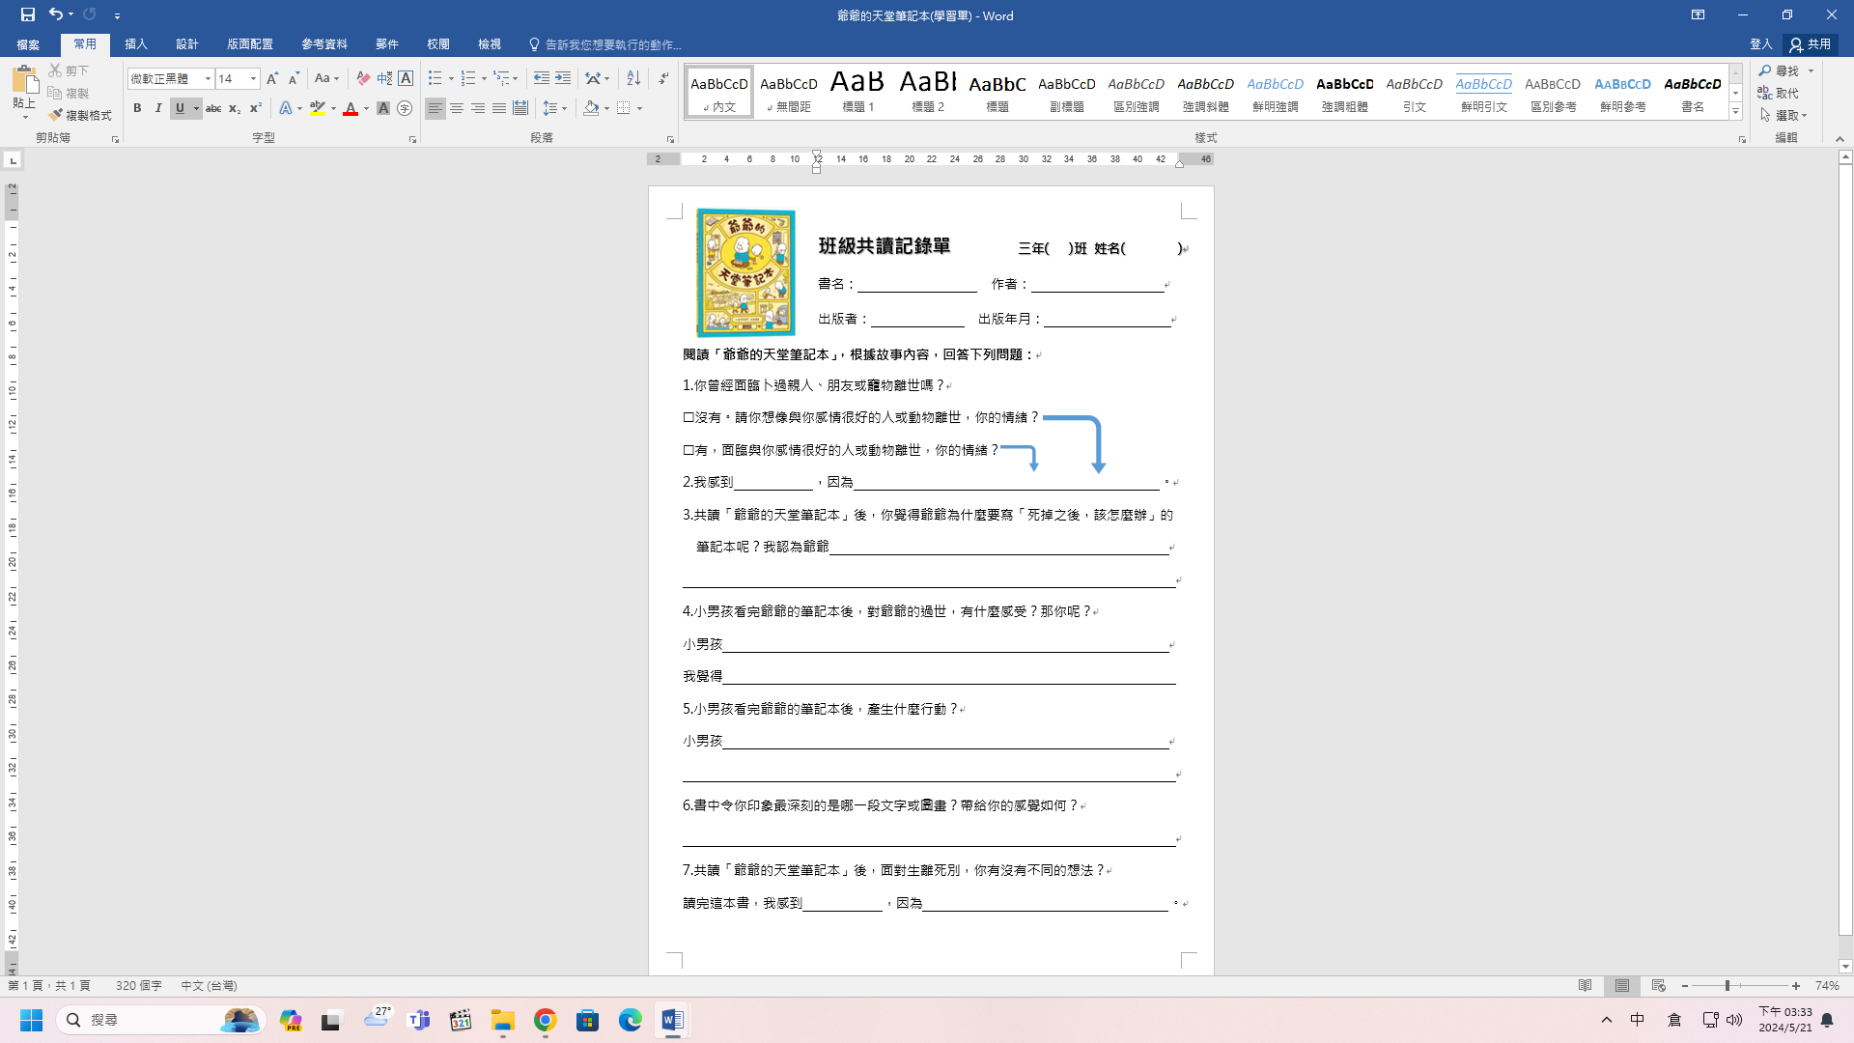

主題  名稱 |  | 百小交通安全齡事故 |  | 總節數 |  | 3節
交通安全  四大守則 |  | ☑我看得見您，您看得見我，交通最安全。  ☑謹守安全空間─不作沒有絕對安全把握之交通行為。  ☑利他用路觀─不作妨礙他人安全與方便之交通行為。  ☑防衛兼顧的用路行為—不作事故的製造者，也不成為無辜的事故受害者。
交通安全  五大運動 |  | 車頭朝外停車：不撞行人、迅速逃生、方便充電  乘客責任：協助駕駛人清醒與專心、全車生命保障  ☑下車時向公車及計程車司機說「謝謝」：感恩鼓勵  對禮讓行人的車輛駕駛揮手點頭致謝：感謝與感動  保護長者及婦孺安全地穿越路口：公平正義與人性
學  習  目  標 |  | 1.瞭解乘客與搭乘大客車的交通安全觀念。  2.瞭解遵守交通規則，能確保自身和他人安全。  3.能將交通安全概念與行為落實於生活中。
連結  領域 |  | 健體
融入  議題 |  | 安全教育  安 E3 知道常見事故傷害。  安 E4 探討日常生活應該注意的安全。  安 E5 了解日常生活危害安全的事件。
學習  目標 | 教學活動 |  | 時間 | 學習策略 | 學習評量 |  | 教材  來源
1.瞭解乘客與搭乘大客車的交通安全觀念。  2.瞭解遵守交通規則，能確保自身和他人安全。  3.能將交通安全概念與行為落實於生活中。 | 【引起動機】  教師提問:我們去校外教學時，經常搭什麼交通工具？小朋友知不知道搭乘遊覽車要注意哪些事情?  【發展活動】  教師播放「尖叫巴士」。  觀賞後，教師提問搭乘大客車安全守則：  引導學生說出：記住逃生口、坐好不亂跑、繫緊安全帶、車上不大聲喧嘩……。  教師利用簡報和學生討論搭乘巴士的細節。  【綜合活動】  知道搭乘遊覽車的安全規則，也要確實做到，才能保護自己和他人的安全。  教師指導學生完成「全家乘車便利貼」。  【引起動機】  教師播放遊覽車翻覆的車禍影片。  【發展活動】  教師利用簡報「安全逃生我知道」與學生討論搭乘巴士遇上緊急事故如何處理。  分組任務：畫出遊覽車逃生圖。  認識大客車內緊急逃生設備。  【綜合活動】  教師統整發生交通事故時，聽從駕駛或隨車導遊的指示逃生，如果無人可以引導，要先冷靜觀察車內外狀況，善用各項逃生設備和正確的操作方式進行逃生，「多一分準備，多一分安全」。  【引起動機】  教師播放車禍影片，與學生討論交通事故造成的傷害。  【發展活動】  教師利用簡報「安全逃生我知道」與學生討論校外教學搭乘遊覽車應注意的事項。  學生分組討論：安全有禮的搭乘車行為，各組上台分享，教師綜合整理成搭乘遊覽車自我檢核表。  【綜合活動】  學生能遵守搭乘大客車的安全規則，才能保障自己和別人的安全。教師指導學生完成「校外教學搭乘遊覽車自我檢核表」。 |  | 5  30  5  5  30  5  5  30  5 | 聆聽發表  討論發表  討論  口頭  討論  實作  實作 | 口頭  聆聽  口頭  實作  口頭  實作  聆聽  口頭  實作  聆聽 |  | 尖叫巴士影片  搭車小高手簡報  全家乘車便利貼  搭車小高手簡報  搭車小高手簡報  學習單

肆、評量方式與比例
平時評量(100%)：課堂發表、課堂參與、紙筆評量(學習單)、實作評量。

